Гражданско– правовое воспитание призвано всеми средствами содействовать появлению у подрастающего поколения чувства гражданского долга, стремлению разумно сочетать личные и общественные интересы
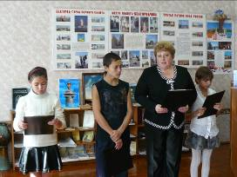

В рамках реализации подпрограммы «Права и обязанности» особое внимание уделяется разъяснению воспитанникам конкретной ответственности за совершённые правонарушения и преступления с указанием статей, действующих в настоящее время Уголовного и Административного кодексов. Воспитанников необходимо научить противостоять негативным явлениям в обществе, находить выход из экстремальных ситуаций.

Приоритетными целями и задачами в гражданско– правовом воспитании детей являются:

1. Упорядочение знаний воспитанников об уголовной ответственности несовершеннолетних, ознакомление с видами наказаний, применяемых к несовершеннолетним нарушителям.

2. Развитие представлений детей о видах преступлений

3. Воспитание чувства ответственности за свои поступки.
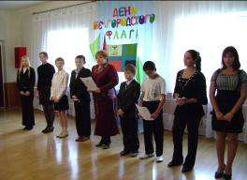

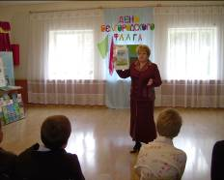

Гражданско– правовому воспитанию подрастающего поколения способствуют мероприятия, включающие в себя цикл занятий, классных часов, викторин, бесед:
«Конвенция о правах ребёнка»- беседа
«Декларация прав ребёнка»- викторина
«Детский Фонд ООН– ЮНИСЕФ»- заочное путешествие
«Мы– граждане России»- групповое занятие
«Конституция Российской Федерации»- классный час
«Права и обязанности детей»- беседа.
Главным в мероприятиях является формирование гражданского сознания, развитие интеллектуальных способностей и активной творческой позиции личности.

Педагогическую реабилитацию по подпрограмме «Права и обязанности» проходят воспитанники второй группы в возрасте от 8 до 16 лет.
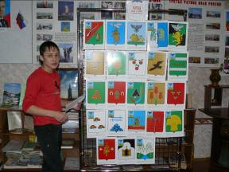

Муниципальное бюджетное учреждение «Социально– реабилитационный центр для несовершеннолетних» Ивнянского района Белгородской области

Отделение социальной реабилитации

Гражданско– правовое воспитание детей
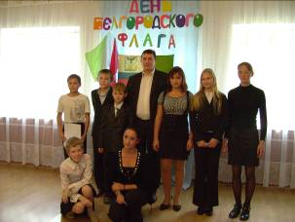

Ивня
2014

